БЕЛОРУССКИЙ ГОСУДАРСТВЕННЫЙ УНИВЕРСИТЕТ

ФАКУЛЬТЕТ ПРИКЛАДНОЙ МАТЕМАТИКИ И ИНФОРМАТИКИ

**ОТЧЕТ**

по индивидуальному заданию

учебной дисциплины

«Модели данных и системы управления базами данных»

Лабораторная работа № 4.4 самостоятельная работа

**Выполнила:**

Горбач Владимир Игоревич

**Преподаватель:**

Дрепакова Ангелина Валерьевна

Минск, 2024

**Содержание**

**Задание 17** 3

**Задание 18** 3

**Задание 19** 3

**Задание 20** 4

**Задание 21** 4

**Задание 22** 4

**Задание 23** 5

**Задание 24** 5

**Задание 25** 6

**Задание 26** 6

**Задание 27** 7

**Задание 28** 7

# **Задание 17**

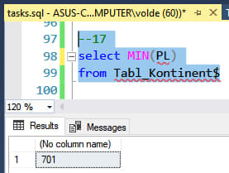

# **Задание 18**

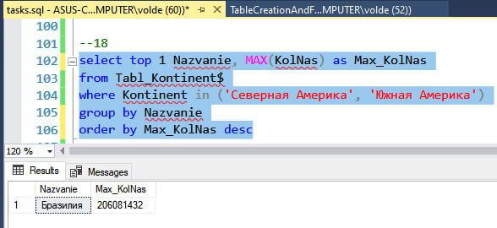

# **Задание 19**

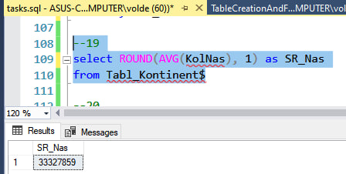

# **Задание 20**

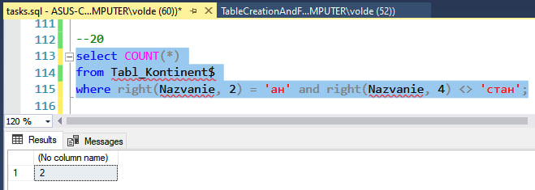

# **Задание 21**

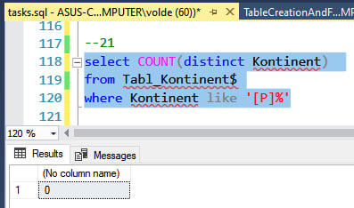

# **Задание 22**

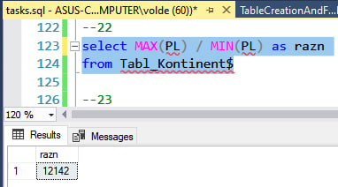

# **Задание 23**

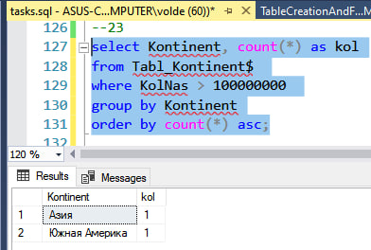

# **Задание 24**

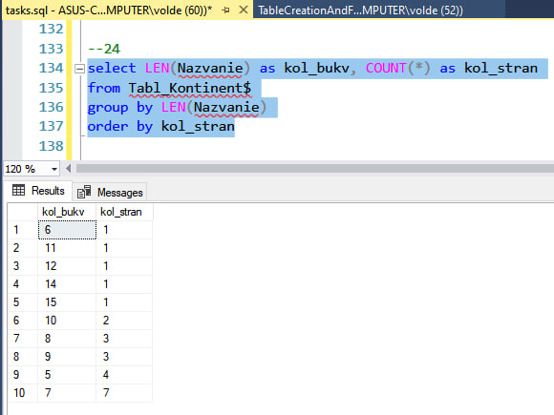

# **Задание 25**

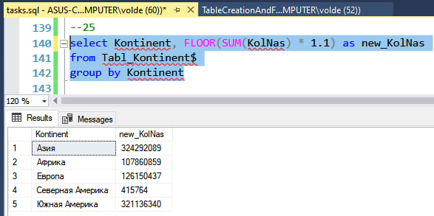

# **Задание 26**

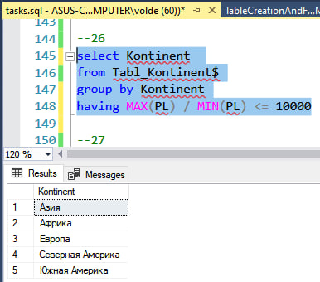

# **Задание 27**

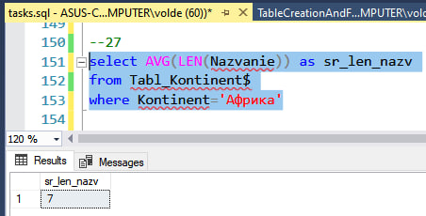

# **Задание 28**

